河南科技职业大学
本科毕业论文（设计）开题报告
课题名称 | 基于Python的物流仓储管理系统的设计与实现
课题来源 | 其他 | 指导教师 | 任行学 | 职称/学位 | 助教/硕士
学生姓名 | 毕雪莉 | 学号 | 21013210135 | 专业/班级 | 计算机应用工程/三班
- 研究的背景、目的和意义
背景：随着全球经济一体化的加速和电子商务的蓬勃发展，现代物流运输业已成为连接生产与消费、促进经济循环的重要纽带。然而，传统物流仓储管理面临着信息不对称、效率低下、成本高昂等诸多挑战。特别是在订单量激增、货物种类繁多的背景下，如何高效、准确地管理客户信息、业务员调度、货物托运与收货、订单安排、货物配送及车辆信息等关键环节，成为物流企业亟待解决的问题。因此，开发一套集成化、智能化的现代物流运输管理系统，对于提升物流行业整体运行效率，降低运营成本,增强客户满意度具有重要意义。
目的：本研究旨在设计并实现一套功能完善的物流仓储管理系统，该系统需涵盖客户信息管理、业务员任务分配、货物托运与收货流程、订单智能安排、货物高效配送、订单实时追踪、车辆状态监控等核心功能模块。通过系统集成国与数据共享，实现物流运输全链条的精细化管理，提升物流作业效率与服务质量，具体目标包括:优化物流业务流程，减少中间环节;提高数据处理与分析能力，为决策提供科学依据;增强系统可扩展性与灵活性，适应未来物流业务的发展需求。最终,通过该系统的应用，推动物流运输行业的数字化转型与智能化升级。
意义：现代物流运输管理系统的研究与应用，不仅能够实现物流流程的透明化与自动化，减少人为错误，提高作业精度，还能通过数据分析优化资源配置，减少车辆空驶率，降低能耗与排放，符合绿色物流的发展趋势。此外，该系统能够增强企业的市场竞争力，通过快速响应市场需求,提供个性化服务,提升客户体验，进而巩固并扩大市场份额。同时，对物流运输管理的深入研究，也将为物流理论的丰富和物流技术的进步提供实践基础。
二、国内外研究文献综述（可另附页）
张珩2020年在"Python的计算机软件应用技术探讨"中分析了Python语言作为一种比较常用的计算机开发语言,已经广泛应用于实际编程工作中,从整体看,Python最为突出的特点就是简洁,类库,将其应用到平台开发中可以突显出极大的优势.本次研究主要以Python语言为主,分析了数据挖掘中的多种语言比较,Python下的数据爬取操作,基于Python的计算机软件应用技术以及基于Python的软件测试自动化平台的设计方案,希望可以为相关研究提供参考；2021年李永刚在"基于Python的计算机软件应用技术研究"研究了Python是应用比较广泛的解释型脚本语言,Python简单易懂,并且开放性强,因此在系统方面优势明显.对此,文章首先对Python语言的优势进行介绍和Python计算机软件应用技术进行分析,然后对基于Python的软件测试自动化平台的设计方案以及计算机语言软件的发展进行探究。
Sebastian Bassi在."A Primer on Python for Life Science Researchers."中介绍了 Python 计算机语言的世界。研究了Python 可用于解决研究实验室几乎每天都面临的几个问题。数据操作、生物数据检索和解析、自动化和生物问题的模拟是可以使用计算机和合适的编程语言以有效方式执行的一些任务。目的是提供 Python 语言的鸟瞰图，展示该语言的基础知识及其提供的功能。介绍了主要的数据结构和流控制语句。在这些基本概念之后，将更详细地介绍文件访问、函数和模块等主题。发达国家物流仓储管理系统起步早，技术成熟，广泛应用先进技术如物联网、大数据、人工智能等，实现了仓储的自动化、智能化管理。Exe（艾科）的仓储管理系统，以其高效的仓储执行能力而闻名。Manhattan（曼哈顿）的仓储管理系统，提供全面的仓储管理功能，支持多语言和多货币。
三、研究的主要内容和拟采用的研究方法
研究主要内容：
1.客户信息管理:构建完善的客户档案，支持客户信息录入、修改、查询及分类管理，为个性化服务提供基础。
2.业务员任务分配:根据订单量、配送区域、业务员能力等因素，智能分配配送任务，确保任务均衡且高效完成。
3.货物托运与收货:实现货物信息的录入、核对、打包、出库及收货确认，确保货物信息的准确无误。
4.订单安排:基于货物类型、配送要求、车辆载重等因素，智能生成配送计划，优化配送路线。
5.货物配送:实时跟踪货物配送状态，提供配送员位置信息、预计到达时间等，增强客户体验。
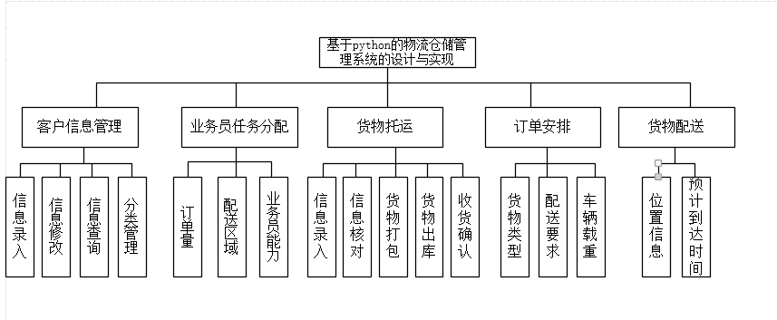
选择的 Python 框架开发，JavaScript 作为前端开发的核心语言，语法相对简单，学习曲线平缓，易于上手。以 MySQL为后台数据库管理系统，MySQL采用高效的索引和查询优化技术，能够快速执行复杂的查询和数据操作，适合处理大规模数据和高并发访问请求。编程语言：选择 Python 作为主要编程语言，因其具有简洁、高效、易读、可扩展性强等优点。
四、研究进度安排
2024.9.15-2024.9.25下达毕业论文（设计）任务书
2024.9.26-2024.10.18撰写开题报告，进行开题答辩，开题报告定稿
2024.10.19-2025.3.20在教师指导下，进行学习、调研、实验、设计等
2025.3.21-2025.4.20完成毕业论文（设计）初稿，呈指导教师检查
2025.4.21-2025.5.10完成毕业论文（设计）终稿，呈学院检测
2025.5.11-2025.5.15完成毕业论文（设计）定稿，呈指导教师和评阅教师评阅
2025.5.16-2025.5.20毕业论文（设计）答辩
2025.5.21-2025.5.31毕业论文（设计）材料（电子版+纸质版）上交
五、主要参考文献
- 池毓森,"基于Python的网页爬虫技术研究[J].信息与电脑(理论版),2021,33(21):41-44.
- 李培.“基于Python的网络爬虫与反爬虫技术研究"[J].计算机与数字工程,2019,47(06):1415-1420+1496.
- Sebastian Bassi."A Primer on Python for Life Science Researchers."PLoS Comput. Biol.(2007).
- 曾浩."基于Python的Web开发框架研究"[J].广西轻工业,2011,27(08):124-125+176.
- 张珩."Python的计算机软件应用技术探讨"[J].电脑知识与技术,2020,16(32):96-97+102.
- T. Oliphant."Python for Scientific Computing." Computing in science & engineering (Print) (2007).
- 张华,翟新军,胥勇，李伟强,杨健,赵嘉伟,张涛."Python在集控大数据应用的研究[J].价值工程,2023.42(21):84-86.
- 张楠."Python语言及其应用领域研究[J].科技创新导报,2019,16(17):122-123.
- G.Mahalaxmi,A.D.Donald et al. "A Short Review of Python Libraries and Data Science Tools. South Asian Research Journal of Engineering and Technology(2023).
- Guttu Sai Abhishek,Harshad Ingole et al."SPEAR:Semi-supervised Data Programming in Python." Conference on Empirical Methods in Natural Language Processing(2021).
- 李永刚."基于Python的计算机软件应用技术研究"[J].无线互联科技,2021.18(11):36-37.
- 陈乐.”基于Python的网络爬虫技术[J].电子世界,2018.No.550(16):163+165

指导教师意见：

指导教师签字:
年 月 日
教研室主任意见：

教研室主任签字：
年 月 日

